Дидактический проект
Урок в режиме одновременного обучения, 3-й и 4-й классы
Элементы | Общие данные
Дисциплина | Русский язык и литература
Объединенные классы | Класс III и класс IV
Общая тема | Текст и предложение как средства выражения мысли. Ценность времени.
Продолжительность | 45 минут

1. Титульная часть учебного проекта
Элемент | Срок завершения
Учебное заведение | ____________________________________________
Учитель | ____________________________________________
Дисциплина | Русский язык и литература
Объединенные классы | Класс III и класс IV
Дата | ________________________
Учебный модуль, класс III | Учебная единица № 1. Умение и труд рядом идут. Повторение изученного во втором классе – 25 часов.
Учебный модуль, класс IV | Учебная единица № 1. Наша речь. Повторение изученного в третьем классе – 21 час.
Тема урока, класс III | В. Осеева. Потерянный день., А. Чокану. Потерянный день.  Текст.
Тема урока, класс IV | Е. Шварц. Сказка о потерянном времени  Предложение. Главные и второстепенные члены предложения
Общая/близкая тема | Текст и предложение как средства выражения мысли. Ценность времени.
Тип урока | ВОРР
Продолжительность урока | 45 минут
Место проведения | Учебный кабинет

2. Ориентиры куррикулума по классам
Класс | Единицы компетенций | Операциональные цели | Целевое содержание | Основные виды деятельности | Учебные продукты
Класс III | 1.2. Распознавание жанра прослушанного произведения по его форме и содержанию.1.3. Установление функционально-смыслового типа услышанного произведения.3.1. Правильное, осознанное и беглое чтение художественного/нехудожественного текста.3.3. Установление логической связи между структурными частями текста. | Ц1. Определять жанр произведения «Потерянный день» по его содержанию и характерным признакам.  Ц2. Читать текст правильно, осознанно и выразительно, соблюдая интонацию и темп чтения.  Ц3. Определять тему, основную мысль и последовательность событий произведения.  Ц4. Делить текст на смысловые части и составлять простой план текста. | Художественный текст. Признаки текста. Тема и основная мысль. Структура текста. Смысловые части. План текста. | Слушание и чтение текста. Анализ содержания. Ответы на вопросы. Деление текста на части. Составление плана. Пересказ текста. | П16. Составление и запись плана текста.  П20. Ведение тетради по русскому языку.
Класс IV | 3.1. Правильное, осознанное и беглое чтение художественного/нехудожественного текста.4.3. Построение высказывания в письменной форме в соответствии с нормами грамматики, орфографии и пунктуации.5.1. Характеристика простого предложения.5.2. Установление связи слов в предложении при помощи вопросов. | Ц1. Читать текст Е. Шварца правильно, осознанно и выразительно, понимая его содержание.  Ц2. Находить в тексте простые предложения, выделять главные и второстепенные члены предложения.  Ц3. Устанавливать связь слов в предложении с помощью вопросов и выполнять синтаксический разбор.  Ц4. Составлять письменное высказывание по содержанию произведения, соблюдая нормы орфографии и пунктуации. | Литературная сказка. Простое предложение. Главные и второстепенные члены предложения. Связь слов в предложении. Письменное высказывание. | Выразительное чтение. Анализ содержания. Нахождение и разбор предложений. Постановка вопросов к словам. Выполнение письменных упражнений. | П22. Синтаксический разбор предложения.  П21. Ведение тетради по русскому языку.

3. Общие элементы урока
Элементы | Описание
Ключевые понятия | Речь, текст, тема, основная мысль, смысловые части текста, план текста, предложение, главные и второстепенные члены предложения, связь слов в предложении.
Прикладное содержание | Формирование навыков осознанного чтения и анализа текста, умения определять тему и основную мысль, составлять план текста, правильно строить предложения и использовать их в устной и письменной речи. Осознание ценности времени и ответственности за его использование.
Межпредметные компетенции | Коммуникативная компетенция (устное и письменное общение); компетенция учиться учиться (работа с информацией, самооценка); социально-гражданская компетенция (бережное отношение ко времени, ответственность); личностная компетенция (самоорганизация, сотрудничество).
Учебные ситуации | Чтение и обсуждение произведений В. Осеевой, А. Чокану и Е. Шварца; анализ поступков героев; работа с текстом и предложениями; выполнение заданий в парах и самостоятельно; составление плана текста и синтаксический разбор предложений.
Общая/близкая тема | Текст и предложение как средства выражения мысли. Ценность времени.
Общее стартовое задание | Беседа по иллюстрации и вопросу: «Что значит потерять время? Можно ли вернуть потерянный день?» Ученики высказывают предположения, после чего формулируют тему урока.

4. Дидактические стратегии
Компонент | Способы реализации
Формы организации | Фронтальная работа, работа в парах, индивидуальная работа, самостоятельная работа по карточкам, взаимопроверка.
Методы, приемы и техники | Беседа, выразительное чтение, проблемные вопросы, прогнозирование по заголовку, работа с текстом, составление плана, синтаксический разбор, метод «Микрофон», «Толстые и тонкие вопросы», рефлексия «Незаконченное предложение».
Дидактические средства | Учебники 3 и 4 классов, карточки с заданиями, рабочие листы, иллюстрации к произведениям, презентация (при наличии), доска, схемы «Текст» и «Предложение».
Стратегии оценивания | Формативное оценивание: наблюдение, устный опрос, взаимооценивание, самооценивание по критериям успеха, проверка рабочих листов, словесная обратная связь учителя.
Дифференциация | По уровню сложности заданий; по объёму самостоятельной работы; индивидуальная помощь учащимся, испытывающим затруднения; творческие задания для сильных учеников (озаглавить части текста, составить собственное предложение с второстепенными членами, подготовить краткий пересказ или мини-высказывание).

5. Организация деятельности в классе одновременного обучения
Минуты | Деятельность учителя | Класс III | Класс IV | Ожидаемые результаты | Как избежать потери времени
0–5 | Организует класс. Создает проблемную ситуацию: «Почему важно ценить время?». Сообщает тему и цели урока. | Отвечают на вопросы, рассматривают иллюстрацию к рассказу. | Высказывают предположения по названию «Сказка о потерянном времени». | Мотивация к работе, понимание темы урока. | Общее вступление сразу для двух классов.
5–12 | Работает непосредственно с III классом. | Выразительное чтение произведений В. Осеевой и А. Чокану, определение темы и главной мысли, повторение признаков текста. | Самостоятельно читают отрывок Е. Шварца и выполняют задания: найти 3 предложения, подчеркнуть главные члены. | III класс закрепляет понятие «текст»; IV выполняет повторение самостоятельно. | IV получает карточку с четкой инструкцией до начала работы.
12–19 | Работает с IV классом. | Самостоятельно выполняют задания: разделить текст на смысловые части, озаглавить их, составить простой план. | Разбор предложений: главные и второстепенные члены, связь слов с помощью вопросов. | IV повторяет изученный материал; III закрепляет структуру текста. | III получает образец оформления плана.
19–21 | Проводит физкультминутку. | Выполняют упражнения. | Выполняют упражнения. | Снятие утомления. | Общая физкультминутка для обоих классов.
21–28 | Консультирует III класс, затем проверяет самостоятельную работу IV класса. | Пересказывают текст по составленному плану, отвечают на вопросы. | Проверяют свои задания по образцу, исправляют ошибки, выполняют дополнительное упражнение. | III развивает связную речь; IV закрепляет умение находить члены предложения. | Самопроверка IV по готовому эталону.
28–35 | Работает с IV классом. | Самостоятельная творческая работа: составить 3–4 предложения «Как не потерять день». | Составляют схему предложения, выполняют синтаксический разбор одного предложения из текста. | III применяет знания о тексте; IV совершенствует синтаксические умения. | Для III подготовлены карточки трёх уровней сложности.
35–42 | Организует общее обсуждение результатов. | Представляют план текста и пересказ. | Объясняют разбор предложений, аргументируют ответы. | Закрепление изученного материала, развитие коммуникативных умений. | Краткие ответы по очереди, взаимопроверка.
42–45 | Подводит итог, проводит рефлексию, объясняет домашнее задание. | Заканчивают фразу: «Сегодня я узнал(а)...». Домашнее задание — подготовить пересказ и ответить на вопросы к тексту. | Заканчивают фразу: «Сегодня я повторил(а)...». Домашнее задание — выполнить синтаксический разбор предложения и составить 3 предложения с второстепенными членами. | Осознание достигнутых результатов, постановка задач на домашнюю работу. | Общая рефлексия и дифференцированное домашнее задание.

6. Дидактический сценарий ВОРР
Этап / время | Цели | Деятельность и результат 3 класса | Деятельность и результат 4 класса | Прямая / самостоятельная деятельность | Методы и ресурсы | Оценивание и обратная связь | Методические примечания
ВЫЗОВ0–5 мин | III – Ц2  IV – Ц1 | Высказывают предположения по иллюстрации к рассказу «Потерянный день». | Обсуждают название «Сказка о потерянном времени», прогнозируют содержание. | Общая работа с двумя классами. | Беседа, проблемный вопрос, иллюстрации, учебники. | Устные ответы, поощрение активности. | Общий этап позволяет объединить оба класса одной темой.
ОСМЫСЛЕНИЕ1 эпизод5–12 мин | III – Ц1, Ц2  IV – Ц1 | Под руководством учителя читают рассказы В. Осеевой и А. Чокану, определяют тему и главную мысль. Результат: ответы на вопросы. | Самостоятельно читают текст Е. Шварца, находят 3 предложения и подчёркивают главные члены. Результат: выполненная карточка. | Учитель — с III классом; IV класс — самостоятельно. | Выразительное чтение, работа с текстом, карточки. | Наблюдение, словесная оценка. | IV класс работает по алгоритму на карточке.
ОСМЫСЛЕНИЕ2 эпизод12–19 мин | III – Ц3, Ц4  IV – Ц2, Ц3 | Самостоятельно делят текст на смысловые части, озаглавливают их. Результат: план текста. | Вместе с учителем выполняют разбор предложений, находят второстепенные члены, устанавливают связь слов вопросами. Результат: синтаксический разбор. | Учитель — с IV классом; III класс — самостоятельно. | Анализ текста, синтаксический разбор, вопросы. | Проверка выполнения, комментарии учителя. | Для III класса подготовлен образец плана.
ФИЗКУЛЬТМИНУТКА19–21 мин | Снять утомление. | Выполняют упражнения. | Выполняют упражнения. | Совместная деятельность. | Физминутка. | Самооценка самочувствия. | Короткая динамическая пауза.

6. Дидактический сценарий ВОРР - продолжение
Этап / время | Цели | Деятельность и результат 3 класса | Деятельность и результат 4 класса | Прямая / самостоятельная деятельность | Методы и ресурсы | Оценивание и обратная связь | Методологические примечания
ОСМЫСЛЕНИЕ3 эпизод21–28 мин | III – Ц3, Ц4  IV – Ц2 | Пересказывают текст по составленному плану. Результат: устный пересказ. | Проверяют самостоятельную работу по образцу, исправляют ошибки, выполняют дополнительное задание. Результат: исправленная работа. | Учитель — с III классом; IV класс — самостоятельно. | Пересказ, самопроверка, карточки. | Самооценка, комментарий учителя. | Используется готовый эталон проверки.
ОСМЫСЛЕНИЕ4 эпизод28–35 мин | III – Ц4  IV – Ц3, Ц4 | Самостоятельно составляют небольшой текст «Как не потерять день» (3–4 предложения). Результат: мини-текст. | Под руководством учителя выполняют синтаксический разбор одного предложения из текста. Результат: разбор предложения. | Учитель — с IV классом; III класс — самостоятельно. | Творческая работа, синтаксический разбор. | Индивидуальная проверка, словесная обратная связь. | Для III класса задания трёх уровней сложности.
ОСМЫСЛЕНИЕСовместный эпизод35–42 мин | III – Ц3, Ц4  IV – Ц2, Ц3 | Представляют план текста и делают вывод о поступке героя. | Представляют разбор предложения, объясняют роль второстепенных членов. | Совместная работа двух классов. | Беседа, презентация ответов, взаимопроверка. | Взаимооценивание, формативная оценка. | Формируется умение слушать и аргументировать ответы.
РЕФЛЕКСИЯ И РАСШИРЕНИЕ42–45 мин | III – Ц1–Ц4  IV – Ц1–Ц4 | Заканчивают фразу: «Сегодня я научился…». Домашнее задание: подготовить пересказ и ответить на вопросы к тексту. | Заканчивают фразу: «Сегодня я повторил…». Домашнее задание: выполнить синтаксический разбор предложения и составить 3 предложения с второстепенными членами. | Общая деятельность. | Рефлексия «Незаконченное предложение», критерии успеха. | Самооценка, итоговое слово учителя. | Домашние задания дифференцированы в соответствии с содержанием каждого класса.

7. Дифференцированные рабочие листы

Рабочие карточки для 3 класса, выполненные в двух вариантах.
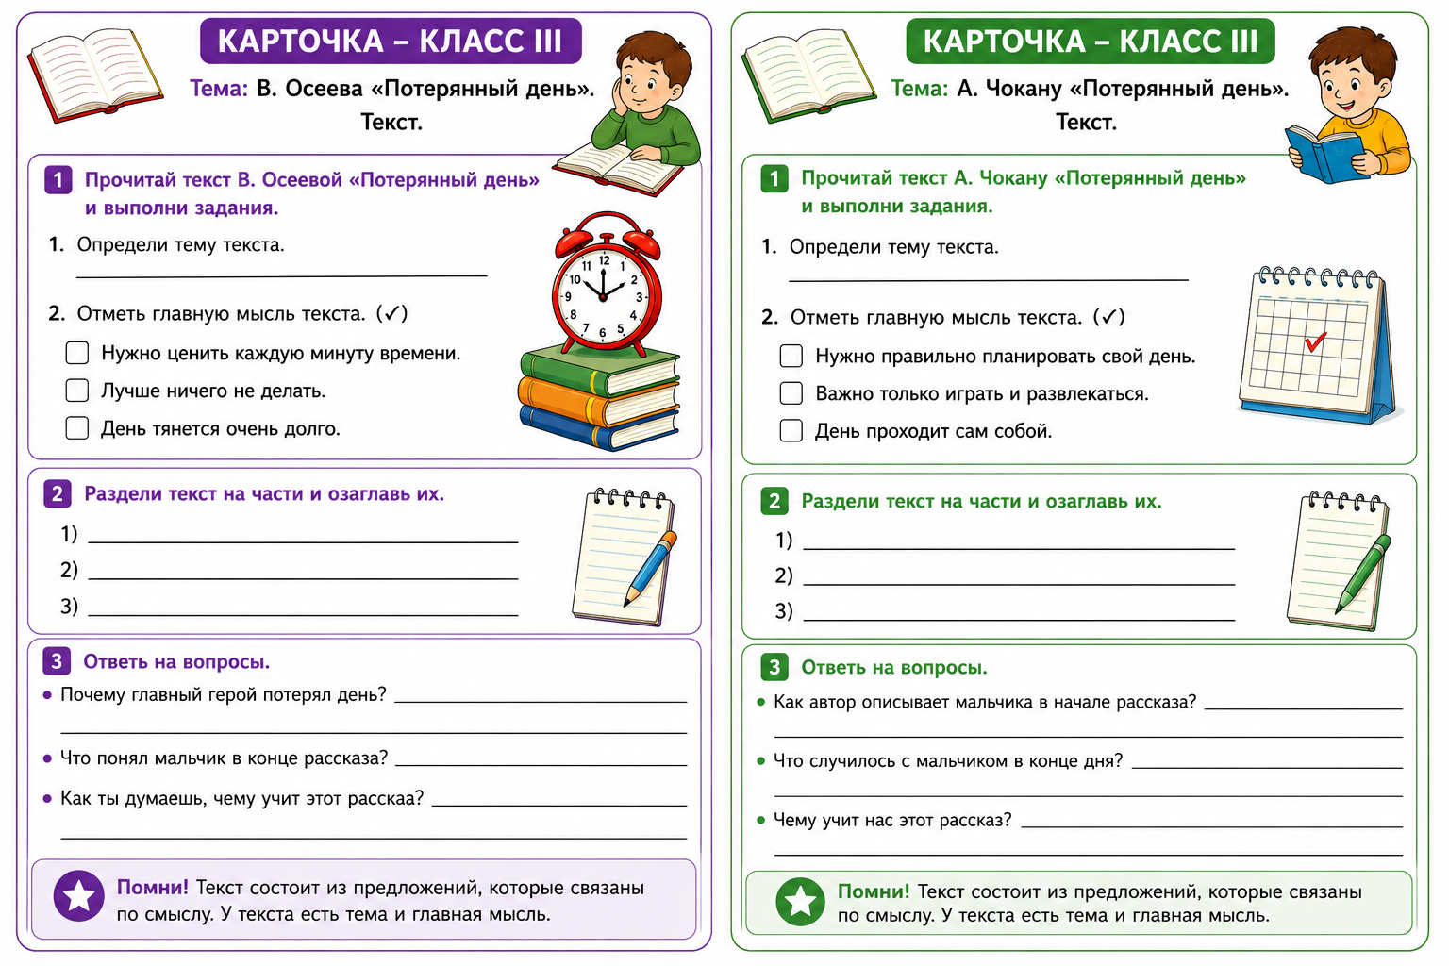

Рабочий лист – класс IV
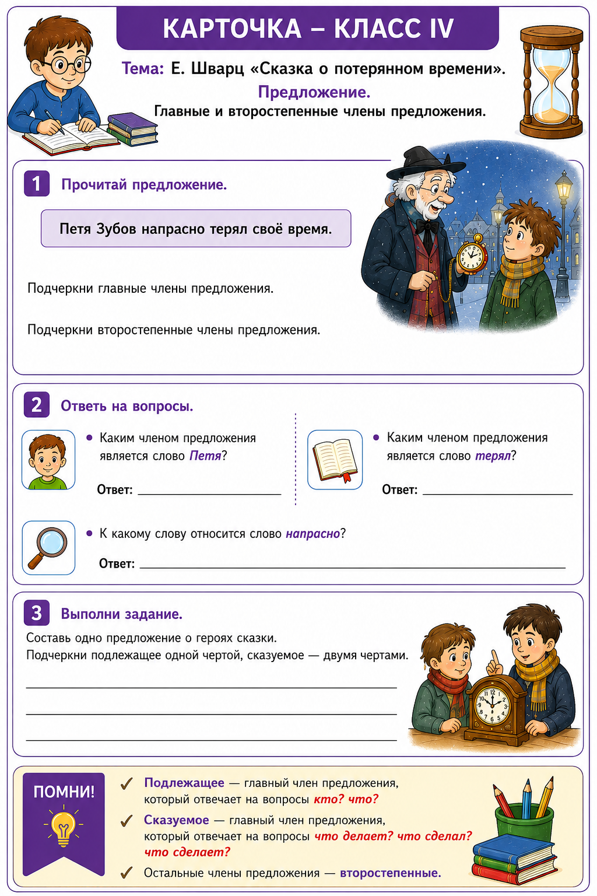

8. Критерии успеха
Класс | Критерии успеха для ученика | Наблюдение учителя
Класс III | П16. Составление и запись плана текста:  1. Делю текст на законченные по смыслу части.  2. Определяю, о чем говорится в каждой части.  3. Озаглавливаю каждую часть текста.  4. Составляю с одноклассниками/самостоятельно план и записываю пункты плана.  П20. Ведение тетради по русскому языку:  1. Слежу за внешним видом тетради.  2. Правильно располагаю записи на странице, соблюдая правила переноса/абзацы.  3. Пишу грамотно.  4. Пишу разборчиво и аккуратно. | Наблюдает, правильно ли ученик выделяет смысловые части текста, определяет содержание каждой части, озаглавливает их и составляет последовательный план; оценивает грамотность, расположение записей и аккуратность ведения тетради.
Класс IV | П22. Синтаксический разбор предложения:  1. Определяю вид предложения по цели высказывания.  2. Называю вид предложения по интонации.  3. Нахожу главные члены предложения (подлежащее, сказуемое).  4. Определяю вид предложения по наличию второстепенных членов предложения.  5. Нахожу второстепенные члены предложения и называю, какой частью речи они выражены.  6. Указываю, есть ли однородные члены предложения.  7. Выписываю словосочетания.  8. Составляю схему предложения.  П21. Ведение тетради по русскому языку:  1. Слежу за внешним видом тетради.  2. Правильно располагаю записи на странице, соблюдая правила переноса/абзацы.  3. Пишу грамотно.  4. Пишу разборчиво и аккуратно. | Наблюдает, правильно ли ученик характеризует предложение, находит главные и второстепенные члены, устанавливает связь слов, выписывает словосочетания и составляет схему; оценивает грамотность и аккуратность письменной работы.

9. Ожидаемые результаты по завершению урока
Класс | Ожидаемые результаты
Класс III | Учащиеся определяют тему и главную мысль текста, делят текст на смысловые части, составляют простой план и пересказывают текст по плану.
Класс IV | Учащиеся находят главные и второстепенные члены предложения, устанавливают связь слов в предложении и применяют полученные знания при составлении собственного предложения.
Общий результат | Учащиеся совершенствуют навыки осознанного чтения, анализа текста и предложения, развивают устную и письменную речь, понимают ценность бережного отношения ко времени и успешно работают в условиях одновременного обучения.

10. Инструмент обратной связи
Уровень проявления | Пример обратной связи
Автономно | «Отлично! Ты самостоятельно выполнил(а) задание, правильно применил(а) изученный алгоритм и аккуратно оформил(а) работу».
Самостоятельно | «Хорошая работа! Ты самостоятельно справился(ась) с заданием, правильно определил(а) основные элементы и грамотно оформил(а) запись».
Под руководством | «Ты справляешься с небольшой помощью. Ещё раз воспользуйся алгоритмом, проверь последовательность действий и исправь неточности».
С поддержкой | «Выполним задание поэтапно. Используй образец и подсказки учителя, внимательно проверяй каждый шаг».

10. Матрица синхронизации уроков
Общая тема | Класс III – содержание и виды деятельности | Класс IV – содержание и виды деятельности | Непосредственная деятельность с III классом | Самостоятельная деятельность IV класса | Непосредственная деятельность с IV классом | Самостоятельная деятельность III класса | Продукты и оценивание
Речь. Текст и предложение как средства выражения мысли. Бережное отношение ко времени. | В. Осеева «Потерянный день». А. Чокану «Потерянный день». Определение темы и главной мысли текста, деление текста на смысловые части, составление плана, ответы на вопросы, пересказ. | Е. Шварц «Сказка о потерянном времени». Главные и второстепенные члены предложения. Нахождение членов предложения, установление связи слов, составление собственного предложения. | Выразительное чтение рассказа В. Осеевой, определение темы и главной мысли, совместное составление плана текста, обсуждение поступка героя. | Чтение отрывка из сказки Е. Шварца, выполнение карточки: найти главные и второстепенные члены предложения, ответить на вопросы. | Разбор предложений из текста Е. Шварца, установление связи слов с помощью вопросов, проверка карточек, составление собственного предложения. | Работа с текстом В. Осеевой: деление текста на части, озаглавливание частей, подготовка пересказа, выполнение рабочей карточки. | III кл.: П16, П20.  IV кл.: П22, П21. Формативное оценивание, наблюдение, самооценка, взаимооценка, проверка тетрадей.

11. Методическая записка по управлению ритмом в режиме одновременного обучения
Ритм урока обеспечивается чередованием непосредственной работы учителя с одним классом и самостоятельной деятельности другого. Общие этапы мотивации, физкультминутки, рефлексии и дифференцированные задания позволяют избежать потери времени, поддерживать активность учащихся и эффективно организовать работу в объединённом классе.
Раздел | Наблюдения
Наблюдения после урока | ________________________________________________________________________________  ________________________________________________________________________________
Учащиеся, которым потребовалась помощь | ________________________________________________________________________________
Корректировка для следующего урока | ________________________________________________________________________________  ________________________________________________________________________________

12. Информационные и методические ресурсы
- Национальный куррикулум. Начальное образование. Министерство образования, культуры и исследований Республики Молдова. Доступно: https://mecc.gov.md/sites/default/files/curric_primare_rus_tipar_oct2018.pdf
- Гид по внедрению куррикулума для начального образования. Министерство образования, культуры и исследований Республики Молдова. Доступно: https://mecc.gov.md/sites/default/files/ghid_curriculum_primare_rus_tipar.pdf
- Критериальное оценивание через дескрипторы в начальном образовании. Классы I-IV. Доступно: https://mec.gov.md/sites/default/files/mecd_1-4_18.12.2019_rus_site.pdf
- РАССКАЗОВА Т. и Т. МИХАЙЛОВА. Русский язык и литература. Учебник для 3-го класса. Chişinău: Ştiinţa, 2023. 216 с.
- КУРАЧИЦКИ, А. и Н. СОКОЛОВА. Русский язык и литература. Учебник для 4-го класса. Chișinău: Univers Educațional, 2024. 192 с.

